***Méthodes Géophysiques***

**Introduction**

Les sciences de la Terre ont pour sujet l'étude de la nature, de la formation et de l'évolution du globe terrestre, de son centre à la limite supérieure de l'atmosphère. Elles font pour cela appel à de nombreuses disciplines, dont la géologie, l'océanographie physique et la météorologie,……….

La géophysique utilise toutes les méthodes de la physique pour obtenir des informations sur les zones difficiles d'accès du globe. Par exemple, seule la géophysique permet d'avoir des connaissances concernant le noyau terrestre, le fond des océans ou les confins de l'atmosphère, là où des mesures physiques directes sont pour ainsi dire impossibles.

Elles sont toutes des outils essentiels utilisés dans des domaines tels que :

* La recherche scientifique
* La prospection pétrolière et le domaine parapétrolier
* Le génie civil
* La prospection minière
* L'hydrogéologie
* La pédologie
* La géothermie
* L'hydrogéologie
* L'archéologie

Les principales méthodes utilisées en géophysique appliquée sont classées dans deux catégories :

* [Les méthodes passives](http://forumbachelor.free.fr/gma/GMA1/index.php?page=3), appelées aussi naturelles, (elles mesurent un phénomène naturel : champ de pesanteur, champ magnétique,…):
  + - * la gravimétrie,
      * la magnétométrie,
      * la méthode tellurique,
      * la scintillométrie,
      * des méthodes électromagnétiques…
* [Les méthodes actives](http://forumbachelor.free.fr/gma/GMA1/index.php?page=9), appelées aussi provoquées, (elles créent un phénomène pour en mesurer les effets et répercussions):
  + - * les méthodes acoustiques et sismiques,
      * les méthodes électriques
      * des méthodes électromagnétiques.

**Les propriétés physiques des matériaux**

Pour un géophysicien, une roche est constituée de:

**LA MATRICE :** partie solide constituée par les minéraux possédant chacun leurs propriétés physiques propres: densité, vitesse, résistivité, susceptibilité, etc.

**LA POROSITE** : soit le volume des vides par rapport au volume de la matrice.



LES FLUIDES : soit ce qui remplit plus ou moins les vides: eaux plus ou moins salées, hydrocarbures, gaz, air, polluants, chacun de ces fluides ayant des paramètres physiques qui lui sont propres. En définitive les paramètres physiques de la roche dépendront des pourcentages des divers constituants.

Ainsi pour le paramètre densité par exemple nous pouvons écrire:

***db = (1- φ)dma + dfφ***

Avec :

*db* = densité de la roche, *dma* = densité de la matrice, *df* = densité du fluide contenu dans les pores,

*φ* = porosité en %.

Le tableau suivant donne les gammes de valeurs pour les principaux paramètres physiques :

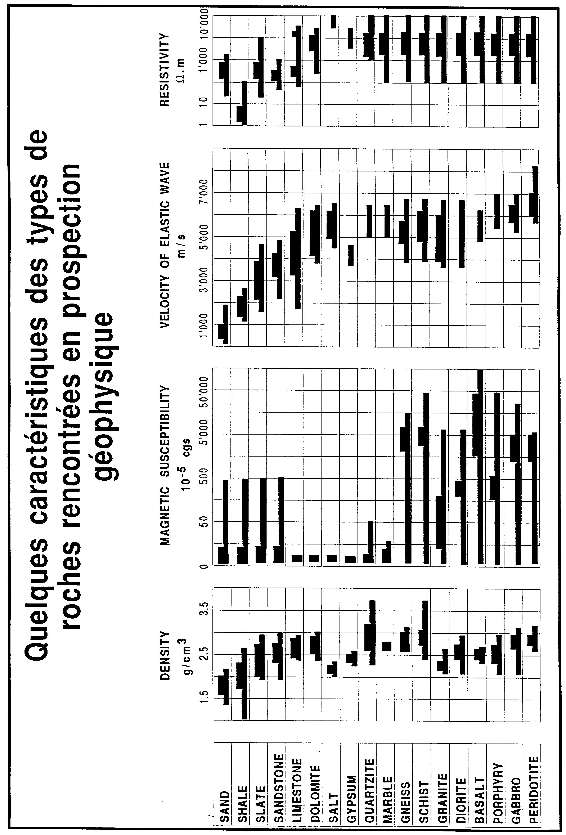

Certains paramètres physiques peuvent être mis en relation, ainsi une roche à faible porosité aura une vitesse sismique élevée mais aussi une densité élevée. On peut donc relier vitesse sismique et densité, ces deux paramètres dépendant fortement de la porosité.

**La résistivité**

**Définition: La résistivité d'un milieu est la propriété physique qui détermine la capacité de ce milieu à s’opposer au passage d’un courant électrique.**

On considère un courant électrique qui traverse de manière uniforme un cylindre d’une section à l’autre. La résistivité est la résistance ohmique d'un cylindre de section *S* et de longueur *L*.

***R= ρ L/S***

Avec : *R* = résistance (ohms) et = résistivité ( Ωm)

Les unités S.I. (Système International) sont l'ohm (Ω ) pour les résistances et le mètre pour les longueurs. L'unité de résistivité sera donc l’ohm.m (ou Ωm). L'ohm.cm employé parfois vaut 0,01Ω m. La conductibilité σ est l'inverse de la résistivité et s'exprime en mho/m.

En hydrogéologie, on emploie le plus souvent le micromhos /cm ou microsiemens/cm (ou µS/cm).

ρ(Ω m) = 10'000 / σ(microsiemens/cm) = 1000 /σ (millisiemens/m)

A strictement parler la loi d'Ohm n'est valable que pour les conducteurs métalliques, pour les gaz et les électrolytes, elle n'est qu'une approximation.

**La conduction du courant dans la proche surface**

Un sol, une roche, ou des vestiges archéologiques conduisent l'électricité le plus souvent grâce à l'eau qu'ils contiennent (conductivité électrolytique). Cela signifie que ce sont les ions qui transportent des charges sous l'effet du champ électrique et un déplacement de charges électriques équivaut à un courant électrique. Ainsi, les roches conduisent le courant électrique grâce à l'eau qu'elles contiennent. La résistivité d'une roche va dépendre de:

* La qualité de l'électrolyte, c'est-à-dire de la résistivité de l'eau d'imbibition ρw et par conséquent de la quantité de sels dissous.
* La quantité d'électrolyte contenu dans l'unité de volume de la roche (porosité)
* La saturation
* La température

***La qualité de l’électrolyte (salinité)***

Quand un sel se dissout dans l'eau, il se dissocie en ions chargés positivement et ions chargés négativement. Lorsque l'on applique un champ électrique, les ions vont se déplacer. Ce déplacement est gêné par la viscosité de l'eau et pour un ion donné atteint une vitesse limite appelée la mobilité des ions. La conductibilité d'un électrolyte dépend en fait de la teneur en ions et de la mobilité des différents ions en solution et du degré de dissociation. La mobilité des ions étant différente pour chaque ion, on a par exemple les vitesses limites suivantes:

|  |
| --- |
|  |

H + V = 36.2 l0 -8 m/sec

OH- 20.5 "

S04 -- 8.3 "

Na + 5.2 "

CL- 7.9 "

On note alors qu’une eau avec la même concentration en poids de sels dissous aura une résistivité différente selon les ions en présence.

***La quantité d'électrolyte (porosité)***

La quantité d'eau contenue dans les roches dépend de la porosité. On distingue la porosité totale et la porosité efficace:

**La porosité totale φt** La porosité totale ou absolue est le rapport entre le volume des vides et le volume total de la roche C'est un nombre sans unité exprimé en % :

**Φt =Volumes des vides /Volumes total de la roche**

On distingue la porosité primaire et la porosité secondaire. La porosité primaire, formée pendant le dépôt du sédiment, est de type inter granulaire. Son importance dépend du degré de classement des grains et de leur forme. Elle ne dépend pas de leur taille. La porosité primaire que l'on rencontre surtout dans les roches détritiques diminue généralement avec le temps sous l'effet de la cimentation et de la compaction.

La porosité secondaire englobe la porosité vacuolaire acquise par dissolution dans les roches d'origine chimique ou biochimique, la porosité de fracture et la porosité due à l'altération.

**La porosité efficace ou effective φe :**

Les pores, pour permettre le passage d'un fluide, doivent êtres connectés. On définit alors:

**Φe = Volumes total des vides communicants / volumes total de la roche**

Cette porosité effective (ou efficace) peut être très inférieure à la porosité totale lorsque les pores de la roche ne sont pas en communication (pierre ponce) ou que la taille des pores est telle que les fluides ne peuvent pas circuler (silt), ou encore qu'une partie de l'eau est absorbée par les minéraux de la roche (argile).

***La saturation***

La saturation en eau *Sw*, à savoir :

*Sw* **=Volume des pores remplis d’eau/ Volume total des pores**

Notez qu’il s’agit de la saturation en eau. Pour un mélange eau + air (roche partiellement saturée) on aura : *Sw + Sair = 1*

***La température***

La résistivité d'un électrolyte dépend aussi de la température. Une augmentation de température diminue la viscosité, la mobilité des ions devient plus grande et la dissociation augmente, ce qui a pour effet de diminuer la résistivité ou inversement d'augmenter la conductibilité. On utilise généralement la relation suivante pour évaluer la résistivité d’une roche à une température *t* connaissant sa résistivité à 18°C :

**ρt**

Le gel augmente beaucoup la résistivité des roches, cependant l'effet est relativement progressif car les sels en solution abaissent le point de congélation de l'électrolyte qui remplit les pores de la roche. Une roche totalement gelée est extrêmement résistante les ions ne pouvant plus se déplacer. Dans les pays de permafrost, il est difficile de mettre en oeuvre les méthodes de résistivités le sol étant infiniment résistant. C’est pour cette raison que c’est principalement dans ces pays qu'ont été développées les méthodes électromagnétiques.

**La loi d'Archie**

***Cas d'une roche saturée***

Dans le cas d'une roche saturée, **Archie** (1942) a établi une relation expérimentale liant la résistivité de la roche à la porosité et à la résistivité de l'eau d'imbibition et à son mode de distribution :

**ρr = ρw a φ-m**

Avec : ρw = résistivité de l’eau d’imbibition ;

φ= porosité ;

*a* = facteur qui dépend de la lithologie et qui varie entre 0.6 et 2 (*a* < 1 pour les roches à porosité intergranulaire et *a* > 1 pour les roches à porosité de fracture) ;

*m* = facteur de cimentation (dépend de la forme des pores, de la compaction et varie entre 1,3 pour les sables non consolidés à 2,2 pour les calcaires cimentés).

On a l'habitude de regrouper sous le terme de **facteur de formation** F = a φ-m.

Les paramètres *a* et *m* peuvent être définis précisément en laboratoire. Dans la pratique on admet pour les formations **meubles, sables et grès**, la relation suivante : F = 0,62 φ-2,15 et pour les **roches bien cimentées**: F = 1 φ-2

En définitive nous obtenons pour la loi d'Archie en roche saturée:

**ρr = F ρw**

***Cas d’une roche partiellement saturée en eau***

La loi d'Archie a été établie pour des roches saturées en eau, il faut maintenant tenir compte d'une désaturation possible. La loi d'Archie devient alors :

**ρr = F ρw Sw-n**

Avec : *F* = facteur de formation, ρ*w* = résistivité de l’eau d’imbibition, ρ*r* = résistivité de la roche partiellement saturée en eau.

L’exposant *n* varie très peu avec les formations, sa valeur est environ de 2 pour la plupart des formations de porosité normale dont la teneur en eau est comprise en 20 et 100 %.

D'une manière générale, la désaturation augmente la résistivité. Dans certains cas très particuliers, l'effet de la désaturation peut être inverse. En effet, l'évaporation peut parfois charger en sels la zone déshydratée, qui devient plus conductrice que la zone saturée de par sa grande concentration en sels.